Corvinus-kutatás: a Covid és az ellátási nehézségek megerősítették a tejfeldolgozók piaci előnyét a kereskedőkkel szemben
A Corvinus kutatói a tejpiaci ármozgásokat vizsgálva arra jutottak, hogy a 2019 és 2022 közötti válságok nyomán a tejfeldolgozók piaci ereje érvényesült a kereskedőkkel szemben, a feldolgozók a költségnövekedéseket pedig át tudták hárítani a fogyasztókra. A tanulmány szerint a helyzeten segíthetne a feldolgozói piac élénkebb versenye, és az, ha a növényi alapú tejalternatívák árban versenyképesebbek lennének a hagyományos tejtermékekhez képest.
A 2025 márciusában Berezvai Zombor, a Budapesti Corvinus Egyetem docense és Kónya Márton közgazdász által publikált tanulmány megállapítja, hogy 2019 és 2022 között aszimmetrikus volt az árak átvitele a magyar tejellátási láncban, s ebből a tejfeldolgozóknak származott jelentős előnyük. Az aszimmetrikus árátvitel lényege, hogy a termelői ár növekedését a feldolgozók gyorsan és nagy mértékben továbbhárítják a fogyasztókra, míg az árcsökkenéseket csak lassan, több szakaszban közvetítik.
A tanulmány felvázolja: az elmúlt években válságok sora követte egymást: elsőként a Covid19 világjárvány 2020-tól, amelynek következtében a nemzetközi ellátási láncok is megszakadtak, majd a 2021-es energiaválság, a súlyos aszályok és az Ukrajna elleni orosz háború 2022 óta. Magyarországon ez a 2019-2022-es időszak szokatlanul magas inflációt hozott: az élelmiszerek éves drágulása meghaladta a 40%-ot, a tejtermékek inflációja 2022 végén megközelítette a 80%-ot. A szerzők szerint ez az inflációs szint szinte példátlan, ezért is érdekes kérdés, hogy a válságok hogyan hatottak a versenyre a teljes ellátási láncban, és hogyan formálták az árakat a lánc egyes szereplői, nemcsak a termelők és a kereskedők, de a köztes pozíciót betöltő tejfeldolgozók is.
A kutatók megállapítják: a világjárványra adott kormányzati válaszlépések és a különféle állami támogatások még a növekvő energiaárak mellett is élénkítették a fogyasztói keresletet. Az eredmények alapján ezt a helyzetet a feldolgozók ki tudták használni arra, hogy ne csak a költségnövekedést tudják áthárítani a fogyasztókra, de alkupozíciójuk is megerősödjön a kereskedelemmel szemben, a növekvő kereslet okozta többletprofit pedig náluk csapódjon le.
A kutatás szerint a magas tejpiaci infláció megfékezése érdekében a kormánynak elsősorban a feldolgozóiparra volna érdemes összpontosítania. Az iparág erősen koncentrált, a három legnagyobb vállalat a magyar piac közel felét, és az öt legnagyobb a kétharmadát birtokolja. A szerzők következtetése, hogy a piaci koncentráció csökkentése és a feldolgozók, illetve az importált termékek közötti verseny növelése pedig alacsonyabb árakhoz és nagyobb élelmiszerbiztonsághoz vezethet. A kutatók javaslata szerint a növényi alapú tejalternatívák árversenyképességének javítása is segíthet abban, hogy korlátozza a tejtermékek áremelkedését, hiszen ezek a termékek a tehéntej valódi helyettesítői lehetnek.
Berezvai Zombor és Kónya Márton cikke „Ártranszmisszió és verseny válságok közepette: a magyar tejpiaci ellátási lánc vizsgálata” címmel a Journal of Agribusiness in Developing and Emerging Economies nevű folyóiratban jelent meg, és teljes egészében elérhető a linkre kattintva.
Sajtókapcsolat:
- press@uni-corvinus.hu
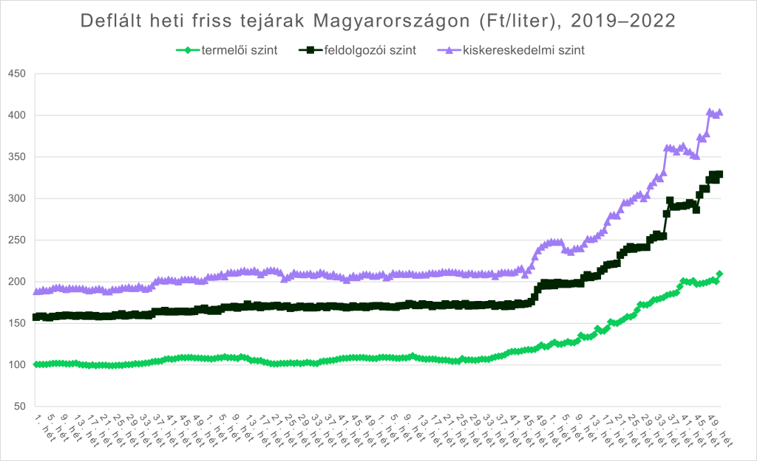 | © Corvinus Egyetem
Eredeti tartalom: Budapesti Corvinus Egyetem
Továbbította: Helló Sajtó! Üzleti Sajtószolgálat
Ez a sajtóközlemény a következő linken érhető el:

